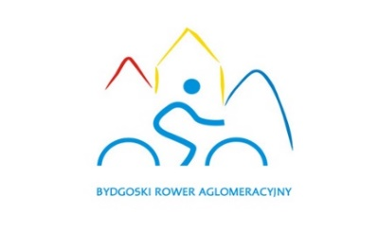 |  |  | REKLAMACJA
 |  | imię i nazwisko osoby korzystającej z roweru
 |  | imię i nazwisko właściciela konta
 | login |  |  |  | numer telefonu
 |  | adres zamieszkania
 | WYPOŻYCZENIE PODLEGAJĄCE REKLAMACJI
 |  |  |  |  |  | reklamowana opłata
 | miejsce wypożyczenia |  |  |  | miejsce zwrotu
 |  | data i godzina |  |  |  | data i godzina
 |  |  |  |  |  | czas trwania
 | WYPOŻYCZENIE WEDŁUG UŻYTKOWNIKA
 | miejsce wypożyczenia |  |  |  | miejsce zwrotu
 |  | data i godzina |  |  |  | data i godzina
 |  | sposób zwrotu* |  |  |  | czas trwania
 | INFORMACJE DODATKOWE
INSTRUKCJA WYPEŁNIANIA FORMULARZA REKLAMACYJNEGO:
- Formularz składa się z 18 pól.
- Część formularza „Wypożyczenie podlegające reklamacji” należy wypełnić zgodnie z danymi wypożyczenia, które zawarte są na Koncie Osobistym w systemie BRA.
- Część formularza „Wypożyczenie według wypożyczającego” należy wypełnić wpisując prawidłowe informacje według Użytkownika.
- W części formularza „Dodatkowe informacje” należy wpisać krótki opis zdarzenia.
- Wypełniony formularz należy przesłać w formie elektronicznej na adres bok@bra.org.pl wpisując w temacie maila REKLAMACJA.

* sposób zwrotu: elektrozamek / linka zewnętrzna

